TISKOVÁ ZPRÁVA ZE DNE 25. 1. 2022/8:15 HODIN
----------------------------------------------------------------------
Zdravotníci Krajské zdravotní obdrželi děkovné balíčky od Skupiny ČEZ
Doplnit síly zdravotníkům, jejichž energie zachraňuje lidské životy, se rozhodla společnost ČEZ. Zdravotníkům z covidových oddělení více než 60 nemocnic po celé České republice proto společnost doručila děkovné balíčky plné dobrot. Obsah balíčků plných energie zajistily místní chráněné dílny, na severu Čech to byla organizace Fokus Labe. Dva tisíce balíčků v celkové hodnotě půl milionu korun putovaly do sedmi nemocnic Krajské zdravotní, a.s.
„Mám k těmto lidem, kteří každý den věnují veškerou energii k záchraně životů covidových pacientů, obrovskou úctu a obdiv. V době, kdy čelí již déle než rok opakovaným vlnám epidemie a bohužel od některých i naprosto nepochopitelným slovním útokům, jim tímto chceme za ČEZ vyjádřit naši podporu a poděkování,“ uvedl předseda představenstva a generální ředitel ČEZ Daniel Beneš.
„Děkujeme Skupině ČEZ za balíčky, které udělaly zdravotníkům z covidových oddělení velkou radost. Nejen zaměstnanci těchto pracovišť jsou už z dlouhotrvající pandemie unavení, jejich ocenění, podporu a možnost doplnění energie proto vítáme,“ uvedl generální ředitel Krajské zdravotní, a.s., MUDr. Petr Malý, MBA.
První stovku balíčků obdrželi zdravotníci covid odběrového místa a sestřičky i lékaři na dětském interním a chirurgickém příjmu Masarykovy nemocnice v Ústí nad Labem již před vánočními svátky. Další následují v těchto dnech do všech nemocnic Krajské zdravotní, a.s., tedy do nemocnic v Děčíně, Ústí nad Labem, Teplicích, Mostě, Chomutově, Litoměřicích a Rumburku.

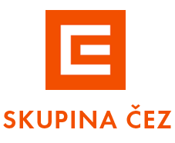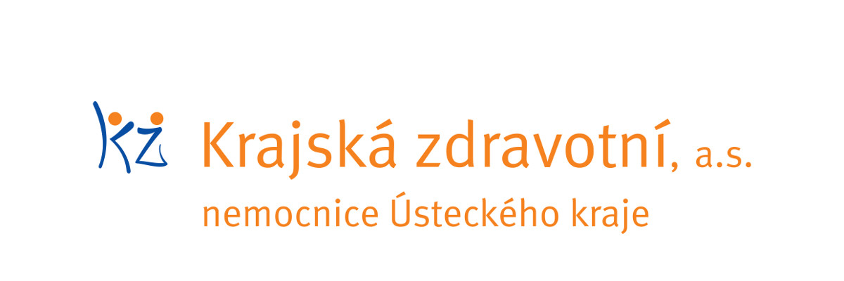

Zdroj: info@kzcr.eu

